Министерство науки и высшего образования РФ
Федеральное государственное автономное
образовательное учреждение высшего образования
«СИБИРСКИЙ ФЕДЕРАЛЬНЫЙ УНИВЕРСИТЕТ»

Институт управления бизнес-процессами
Кафедра бизнес-информатики и моделирования бизнес-процессов

КУРСОВАЯ РАБОТА

по дисциплине «Моделирование бизнес-процессов»
тема «Моделирование процессов банковского бизнеса (на примере кредитных операций)»

Руководитель | ______________  подпись, дата | Т.С. Карасева
Студент УБ23-08Б, 432319201 | ______________  подпись, дата | А.С. Ганькулич

Красноярск 2025
Содержание
Введение 3
1 Теоретические основы моделирования бизнес-процессов 4
1.1 Функциональное моделирование в нотация IDF0 4
1.2 Моделирование потоков данных и операций в DFD и IDF3 5
1.3 Моделирование исполняемых процессов в нотации BPMN 2.0 6
1.4 Моделирование организационной структуры в нотации ARIS 7
2 Моделирование процесса кредитования в ПАО «Сбербанк» 8
2.1 Общие характеристика и организационная структура 8
2.2 Функциональная модель процесса в нотации IDF0 10
2.3 Модель взаимодействия участников в нотации BPMN 2.0 14
2.4 Детализация сценариев процесса в нотации IDF3 16
2.5 Модель информационных поток в нотации DFD 19
Заключение 22
Список использованных источников 23

ВВЕДЕНИЕ

В современных условиях высокой конкуренции на финансовом рынке и ужесточения регулирования эффективность, управляемость внутренних процессов становятся для банков ключевым фактором успеха. Особое место занимают кредитные операции, являющиеся основным источником доходов. В этой связи моделирование бизнес-процессов представляет собой незаменимый инструмент для их системного описания, анализа, оптимизации и последующей автоматизации.
Целью данной курсовой работы является разработка комплекса взаимосвязанных моделей бизнес-процесса потребительского кредитования в коммерческом банке с использованием пяти нотаций: IDEF0, DFD, IDEF3, BPMN и ARIS.
Для достижения поставленной цели необходимо решить данные задачи:
- дать характеристику объекту моделирования — ПАО «Сбербанк» — и смоделировать его организационную структуру с помощью ARIS;
- построить в нотации IDEF0 функциональную модель процесса, определяющую его границы, основные подпроцессы, входы, выходы, управление и механизмы;
- детализировать процедуру анализа заявки и принятия решения, построив модель взаимодействия участников в нотации BPMN;
- с помощью нотации IDEF3 описать сценарии и логику выполнения ключевых операций процесса — анализа кредитоспособности и работы кредитного комитета;
- разработать модель потоков данных (DFD), чтобы выявить ключевые информационные сущности, накопители и потоки, связывающие подпроцессы.
Объектом исследования выступает деятельность коммерческого банка.
Предметом исследования является бизнес-процесс потребительского кредитования.

Теоретические основы моделирования бизнес-процессов
- Функциональное моделирование в нотация IDF0

Нотация IDEF0 (Integration Definition for Function Modeling) является классическим и строго регламентированным стандартом для функционального моделирования. Её основной целью является создание целостного и структурированного представления бизнес-процесса как набора взаимосвязанных функций.
Основу методологии составляет так называемый принцип функционального блока [1]. Каждый процесс, подпроцесс или функция представляются в виде прямоугольника. Сложность системы отображается через ее декомпозицию – процесс последовательной детализации верхнеуровневого блока на диаграммы нижних уровней, что позволяет анализировать систему с требуемой степенью детализации.
Ключевой особенностью IDEF0, обеспечивающей ее комплексность, является описание каждого функционального блока четырьмя типами стрелок, которые отражают его взаимодействие с внешней средой и другими блоками [1]:
- вход. Материалы или информация, которые преобразуются или потребляются функцией для получения результата;
- выход. Материалы или информация, являющиеся прямым результатом выполнения;
- управление. Информация, которая определяет, как функция должна быть выполнена;
- механизм. Ресурсы, обеспечивающие выполнение функции.
Строгость нотации проявляется и в правилах расположения дуг на диаграмме. Входы подходят к левой стороне блока, управления — к верхней, выходы выходят из правой стороны, а механизмы подходят к нижней.
Сильные стороны и область применения IDEF0 заключаются в ее способности предоставить непротиворечивую и легко читаемую архитектурную модель процесса.
- Моделирование потоков данных и операций в DFD и IDF3

Нотации DFD и IDF3, в отличие от IDEF0, фокусируются на динамических аспектах бизнес-процесса: движении информации (DFD) и последовательности выполняемых действий (IDEF3) [3].
Основная цель DFD – наглядное отображение того, как данные перемещаются, преобразуются и хранятся в рамках исследуемой системы, абстрагируясь от аспектов управления и последовательности операций во времени [1].
Синтаксис DFD базируется на четырех основных элементах:
- процесс преобразует входные данные потоки в выходные. Обозначается окружностью или прямоугольником с закругленными углами;
- накопитель данных символизирует данные, находящиеся в состоянии покоя (база данных, архив, реестр). Обозначается двумя параллельными горизонтальными линиями;
- внешняя сущность – это объект, находящийся за границами моделируемой системы, но взаимодействующий с ней. Обозначается прямоугольником;
- поток данных – это направленная стрелка, показывающая движение информации от источника к приемнику.
Диаграммы DFD, как и IDEF0, строятся иерархически, начиная с контекстной диаграммы, на которой весь система представляется в виде одного процесса, и далее детализируются на диаграммах нижних уровней.
Если DFD отвечает на вопрос «Какие данные куда передаются?», то IDEF3 предназначена для описания того, «Как и в какой последовательности выполняются работы?». Эта нотация позволяет документировать сценарии выполнения процессов, фиксируя временную и логическую последовательность операций [5].
Базовым элементом IDEF3 является единица работы (Unit of Behavior, UOB), которая представляет собой конкретное действие или функцию. Связи между UOB, называемые связями, определяют порядок их выполнения.
Важным компонентом IDEF3 являются перекрестки (Junctions), которые показывают ветвление и слияние потоков работ, а также ссылочные объекты, позволяющие связать элементы разных диаграмм для избежания дублирования.

- Моделирование исполняемых процессов в нотации BPMN 2.0

Нотация BPMN (Business Process Model and Notation) 2.0 является современным стандартом для моделирования бизнес-процессов. Основная цель BPMN предоставить нотацию, одинаково легко понимаемую всеми участниками процесса: от бизнес-аналитиков и руководителей до технических специалистов, разрабатывающих и внедряющих информационные системы [3].
Синтаксис BPMN 2.0 базируется на четырёх основных группах элементов, которые позволяют описать процесс с высокой степенью детализации:
- события обозначают что-то, что случилось в процессе. Изображаются кружками и классифицируются по моменту возникновения на начальные, промежуточные и конечные, а также по типам;
- деятельности представляют собой работы, выполняемые в процессе. Обозначаются прямоугольниками с закруглёнными углами;
- шлюзы определяют точки ветвления и слияния потоков операций. Обозначаются ромбами и показывают, как процесс будет развиваться в зависимости от условий;
- потоки связывают другие элементы. Различают поток операций и поток сообщений.
Важным преимуществом BPMN является поддержка концепции «дорожек», которые визуально разделяют ответственность за выполнение работ между различными участниками, отделами или системами.
Сильные стороны и область применения BPMN 2.0 заключаются в её универсальности, богатом семантическом аппарате и однозначности интерпретации [4]. Нотация позволяет одинаково эффективно моделировать как высокоуровневые процессы, так и детальные процедуры, включающие сложную логику, исключительные ситуации и взаимодействие с внешними контрагентами.

- Моделирование организационной структуры в нотации ARIS

В рамках комплексного описания бизнес-процесса критически важным является определение его участников и их места в организационной иерархии предприятия. Для решения этой задачи применяется подход к моделированию организационной структуры, основанный на методологии ARIS.
Основная цель организационной диаграммы ARIS заключается в наглядном отображении иерархии подразделений, должностей и формальных взаимоотношений между ними [7].
Базовыми элементами данной нотации, которые были использованы при построении модели в практической части, являются:
- организационная единица обозначает структурное подразделение организации;
- должность определяет роль в организации, связанную с выполнением определенных функций;
- отношения подчинения – которые визуализируют иерархию и показывают, как организационные единицы и должности связаны между собой по линии управления.
Сильные стороны и область применения используемого подхода заключаются в его способности четко и однозначно ответить на ключевые для процессного моделирования вопросы: «Кто выполняет функцию?» и «Какова зона ответственности подразделения?» [2].
- Моделирование процесса кредитования в ПАО «Сбербанк»
  - Общие характеристика и организационная структура

Публичное акционерное общество «Сбербанк России» (ПАО «Сбербанк») является крупнейшим универсальным банком России, системообразующим институтом финансовой системы страны. Юридический адрес: 117997, Россия, Москва, ул. Вавилова, д. 19. Банк был основан в 1841 году и на сегодняшний день обладает самой широкой филиальной сетью, предоставляя полный спектр финансовых услуг для всех категорий клиентов — от физических лиц до крупнейших корпораций [6].
Организационная структура ПАО «Сбербанк», построенная в соответствии с методологией ARIS и представленная на рисунке 1, отражает линейно-функциональный принцип управления, обеспечивающий четкое распределение зон ответственности и высокую специализацию подразделений [8].

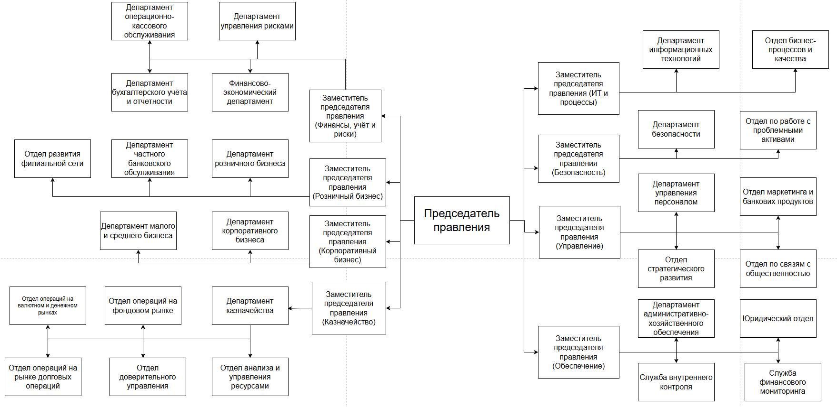
Рисунок 1 – Организационная структура ПАО «Сбербанк»

Во главе банка находится Председатель Правления, который осуществляет общее стратегическое руководство. Ему напрямую подчиняются заместители председателя правления, курирующие ключевые направления деятельности:
Розничный бизнес включает департаменты, отвечающие за работу с физическими лицами (кредитование, вклады, карточные продукты). Именно в этом блоке инициируется и осуществляется основной объем рассматриваемого бизнес-процесса потребительского кредитования.
Корпоративный бизнес объединяет подразделения по работе с юридическими лицами и предприятиями малого и среднего бизнеса.
Отдел финансов, учёта и рисков включает финансово-экономический департамент, департамент управления рисками и бухгалтерского учета, что обеспечивает контроль над финансовыми потоками и минимизацию кредитных, операционных и рыночных рисков.
Департамент ИТ обеспечивает функционирование и развитие критически важных для кредитного процесса автоматизированных систем, таких как скоринг-платформы, системы финансового мониторинга и бэк-офисные решения.
Департамент безопасности и служба финансового мониторинга участвуют в процессе проверки клиентов на благонадежность и противодействия мошенничеству.
Отдел управления и обеспечения включает департаменты, обеспечивающие вспомогательные функции, такие как управление персоналом, административно-хозяйственное обеспечение, юридическое сопровождение и стратегическое развитие.
Особую роль в процессе кредитования играет кредитный комитет. Хотя он не показан явно на общей организационной диаграмме, он является ключевым коллегиальным органом, в состав которого входят руководители соответствующих департаментов. Его функция — принятие окончательных решений на основе комплексного анализа рисков и условий кредитной сделки.
Таким образом, представленная организационная структура ПАО «Сбербанк» является сложной, но эффективной системой, которая обеспечивает необходимую координацию между высокоспециализированными подразделениями для успешной реализации такого важного бизнес-процесса, как потребительское кредитование.

- Функциональная модель процесса в нотации IDF0

Для структурного анализа и получения целостного представления о бизнес-процессе потребительского кредитования в ПАО «Сбербанк» была разработана функциональная модель в нотации IDEF0.
Точка зрения: менеджер по бизнес-процессам Департамента розничного бизнеса.
Цель моделирования: системное описание процесса кредитования для его последующего анализа, выявления «узких мест» и оптимизации взаимодействия между подразделениями.
Вопросы, на которые отвечает модель:
- какие основные функции включает в себя процесс от момента подачи заявки до выдачи кредита;
- какие информационные и материальные потоки связывают эти функции;
- кто является участниками процесса и какие ресурсы задействованы;
- какие регламенты и внешние правила управляют выполнением функций.

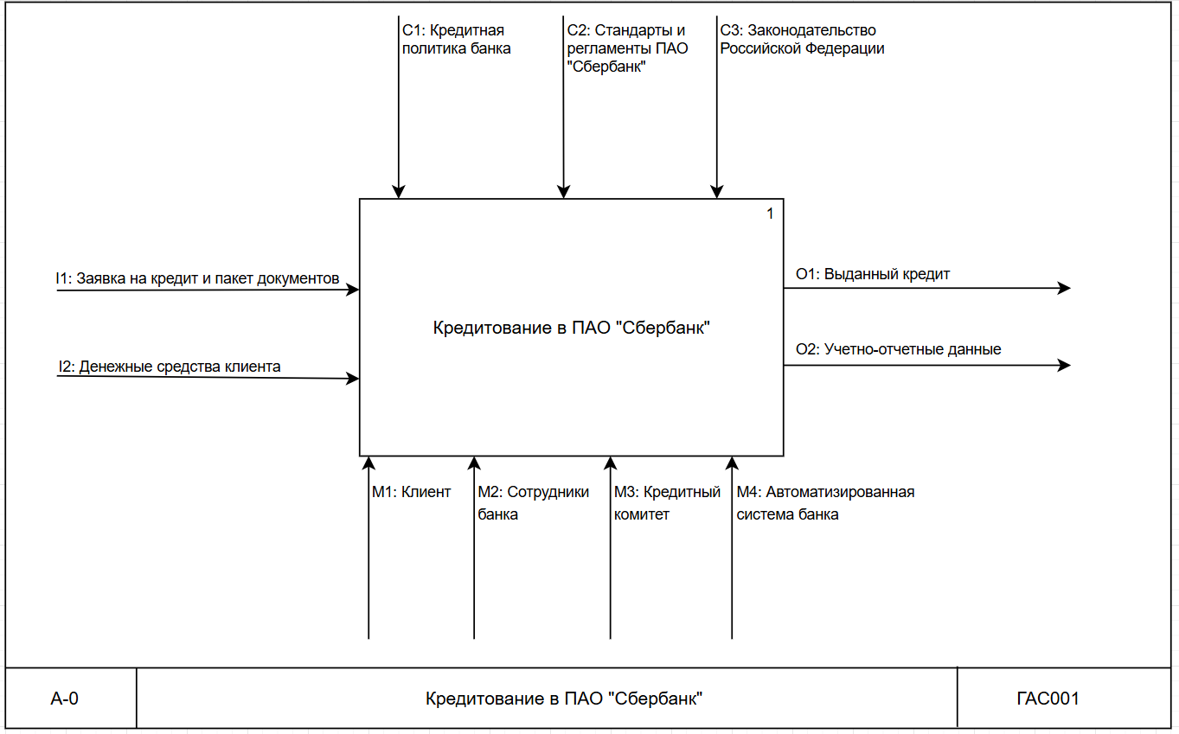
Рисунок 2 – Контекстная диаграмма в нотации IDF0

На контекстной диаграмме, представленной на рисунке 2, процесс кредитование в ПАО «Сбербанк» показан в виде единственного функционального блока. Это позволяет определить границы процесса и его взаимодействие с внешней средой.
- входы. Заявка на кредит и пакет документов (I1), Денежные средства клиента (I2);
- выходы. Выданный кредит (O1), Учетно-отчетные данные (O2);
- управление. Кредитная политика банка (C1), Стандарты и регламенты ПАО «Сбербанк» (C2), Законодательство РФ (C3);
- механизмы. Клиент (M1), Сотрудники банка (M2), Кредитный комитет (M3), Автоматизированная система банка (M4).

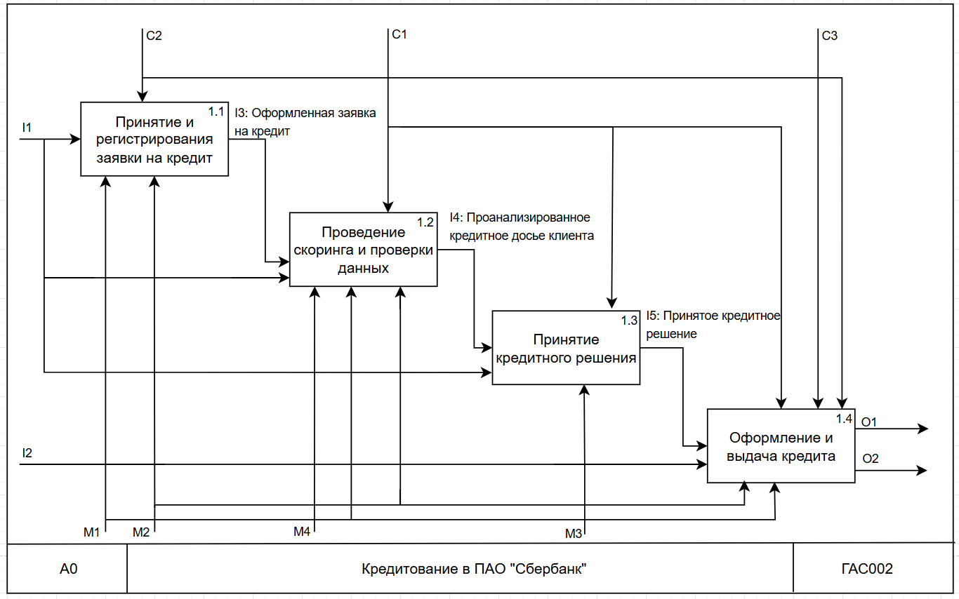
Рисунок 3 – Декомпозиция первого уровня в нотации IDF0

Декомпозиция контекстного блока выявила четыре основные подфункции, составляющие процесс кредитования, что отображено на рисунке 3:
A1 «Принятие и регистрирование заявки на кредит». Преобразует вход I1 в выход I3 («Оформленная заявка на кредит»). Функция выполняется сотрудниками банка (M2) с использованием АС банка (M4) и регулируется внутренними регламентами (C2).
A2 «Проведение скоринга и проверки данных». На вход поступает оформленная заявка (I3). Функция включает анализ кредитоспособности, проверку подлинности документов и запрос кредитной истории. Результатом является «Проанализированное кредитное досье клиента» (I4). Управляется кредитной политикой (C1) и законодательством (C3).
A3 «Принятие кредитного решения». Ключевая функция, на вход которой поступает проанализированное досье (I4). В зависимости от суммы и рисков, решение принимается автоматически системой, сотрудником банка или коллегиально Кредитным комитетом (M3). Выходом является «Принятое кредитное решение» (I5).
A4 «Оформление и выдача кредита». Функция, преобразующая положительное кредитное решение (I5) в конечный продукт — «Выданный кредит» (O1). Включает подготовку и подписание договора, перечисление средств и формирование учетной документации (O2).

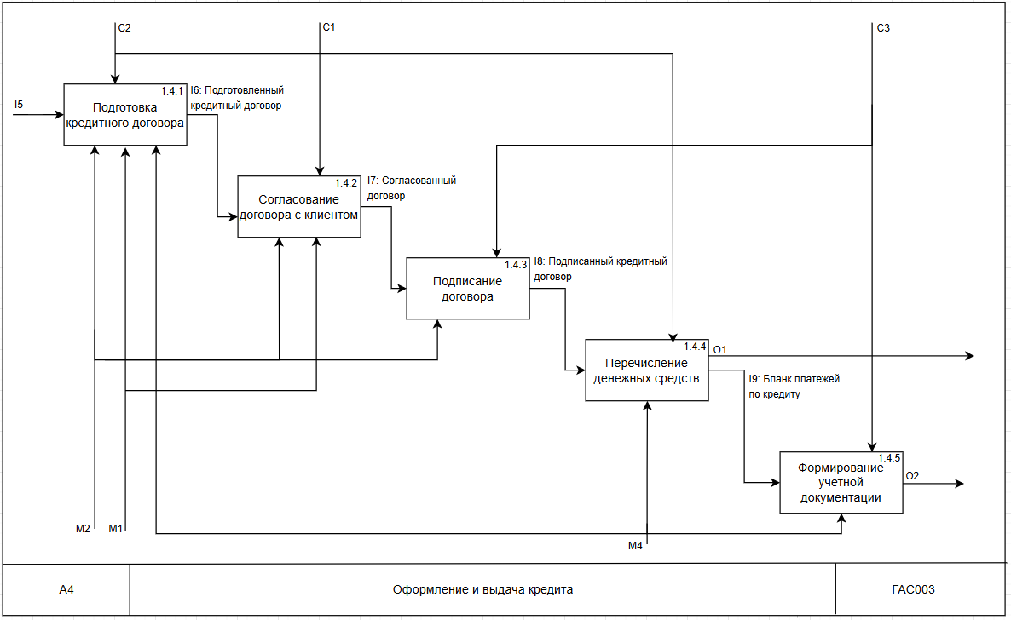
Рисунок 4 – Декомпозиция четвёртого блока в нотации IDF0

Для детализации заключительного этапа была выполнена декомпозиция блока A4, результат которой представлен на рисунке 4. Она включает следующие последовательные действия:
- A4.1 «Подготовка кредитного договора». На основе утвержденных стандартов (C2) и принятого решения (I5) формируется проект договора (I6);
- A4.2 «Согласование договора с клиентом». Сотрудник банка (M2) взаимодействует с клиентом (M1) для согласования условий, результатом является «Согласованный договор» (I7);
- A4.3 «Подписание договора». Клиент (M1) и уполномоченный сотрудник банка (M2) подписывают документ, формируя «Подписанный кредитный договор» (I8);
- A4.4 «Перечисление денежных средств». На основании подписанного договора (I8) осуществляется перевод денежных средств на счет клиента;
- A4.5 «Формирование учетной документации». Финализируется сделка, вносятся данные в учетные системы (M4), формируются реестры и отчеты (O2).
Построенная иерархическая модель IDEF0 предоставляет систематизированное и непротиворечивое описание бизнес-процесса кредитования. Она наглядно демонстрирует последовательность выполнения ключевых функций, а также четко определяет зоны ответственности подразделений и сотрудников банка. Эта модель служит фундаментальной основой для дальнейшего, более детального моделирования.

- Модель взаимодействия участников в нотации BPMN 2.0

Для детализации процедуры анализа заявки и принятия решения, обобщенно представленной в функциональной модели IDEF0, была разработана исполняемая модель в нотации BPMN 2.0.
Точка зрения: сотрудник кредитного отдела.
Цель моделирования: Детализация сценария взаимодействия между Клиентом, Сотрудником банка и Кредитным комитетом для анализа заявки и принятия окончательного решения.
Вопросы, на которые отвечает модель:
- какова последовательность действий каждого участника процесса после подачи заявки;
- в каких точках процесс ветвится в зависимости от результатов проверок;
- как осуществляется взаимодействие между участниками.
Модель, представленная на рисунке 5, визуализирует процесс с использованием трех пулов: «Клиент», «Сотрудник банка» и «Кредитный комитет». Основная последовательность задач и ответственных лиц представлена в Таблице 1.
Таблица 1 – Последовательность задач в процессе кредитования в «Сбербанк»
Участник | Выполняемая задача | Ключевое решение и результат
Клиент | Подача заявки и пакета документов | Начало процесса.
Сотрудник банка | Регистрация заявки в системе | Заявка принята в работу.
Сотрудник банка | Проверка комплектности и подлинности документов | Ветвление: если документы не соответствуют – отказ клиенту и завершение процесса. Если соответствуют – переход к следующему этапу.
Сотрудник банка | Запрос кредитной истории в БКИ | Ожидание данных из внешней системы.
Сотрудник банка | Анализ кредитной истории и расчет платежеспособности | Формирование кредитного заключения.
Кредитный комитет | Принятие решения | Кредитный комитет принимает решение на основе результата проверки клиента.
Сотрудник банка | Направление официального ответа Клиенту | Клиент получает решение (одобрение/отказ).

Построенная BPMN диаграмма успешно детализирует ключевой подпроцесс кредитования. Она наглядно демонстрирует четкое разделение ролей и логику ветвления процесса, показывая, как он может быть оптимизирован за счет автоматического принятия решений по стандартным заявкам.

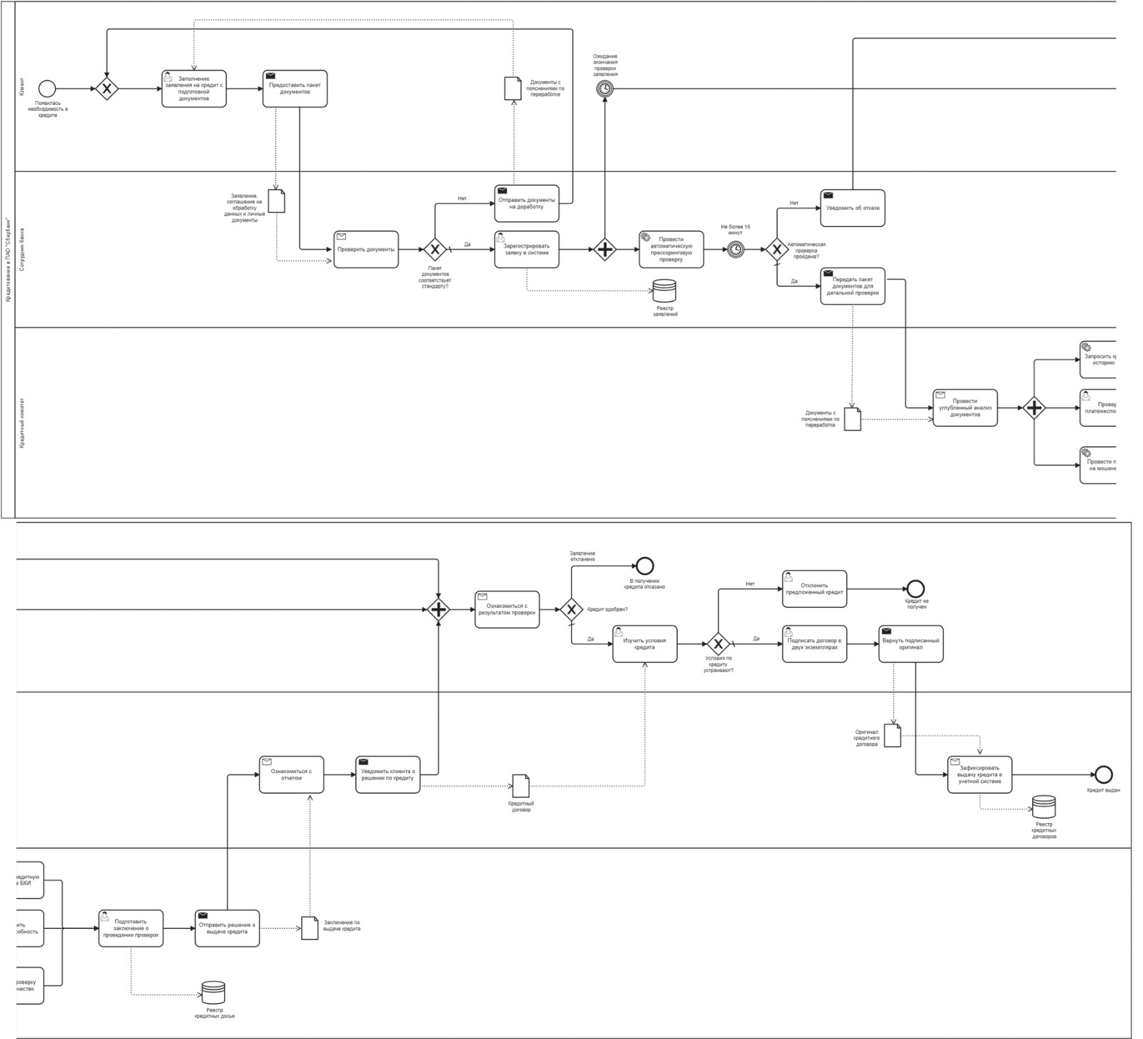
Рисунок 5 – Кредитование в «Сбербанк» в нотации BPMN 2.0

Использование элементов BPMN позволяет однозначно интерпретировать сценарий взаимодействия, что является основой для его возможной автоматизации. Более детальную последовательность операций, выполняемых сотрудниками банка при анализе, стоит рассмотреть с помощью нотации IDEF3.

- Детализация сценариев процесса в нотации IDF3

Для углубленного описания сценариев выполнения работ, которые в BPMN модели были представлены как составные задачи, была применена нотация IDEF3. Данная нотация позволяет зафиксировать временную и логическую последовательность операций, особенно в процессах, содержащих множественные ветвления и условия, что характерно для этапов анализа кредитоспособности и принятия решения.
Цель моделирования: анализ сценария проверки кредитного досье и процедуры принятия решения для последующего обучения новых сотрудников.
Вопросы, на которые отвечает модель:
- какова точная последовательность шагов при анализе документов и кредитной истории;
- какие логические условия определяют переход между этапами;
- как выглядит формализованная процедура принятия решения кредитным комитетом.

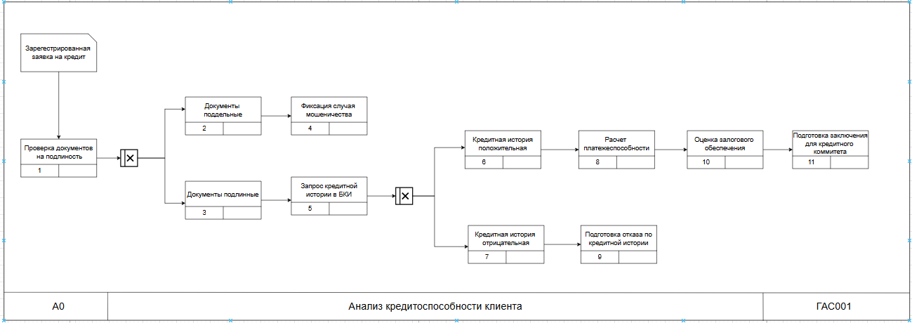
Рисунок 6 – Анализ кредитоспособности клиента в нотации IDF3

Модель, представленная на рисунке 6, детализирует процесс, который в рамках BPMN был обобщен в задаче «Анализ кредитной истории и расчет платежеспособности». Процесс начинается с получения зарегистрированной заявки.
Первой единицей работы является «Проверка документов на подлинность». Результат этой проверки определяет дальнейший путь процесса через перекресток «Исключающее ИЛИ»:
- если документы признаны поддельными, выполняется «Фиксация случая мошенничества», и процесс завершается;
- если документы подлинные, поток переходит к запросу кредитной истории в БКИ.
Полученная кредитная история анализируется, и происходит очередное ветвление:
- при отрицательной истории сразу выполняется «Подготовка отказа по кредитной истории»;
- при положительной истории выполняются операции «Расчет платежеспособности» и «Оценка залогового обеспечения». Результаты этих оценок служат входом для финальной операции – «Подготовка заключения для кредитного комитета».

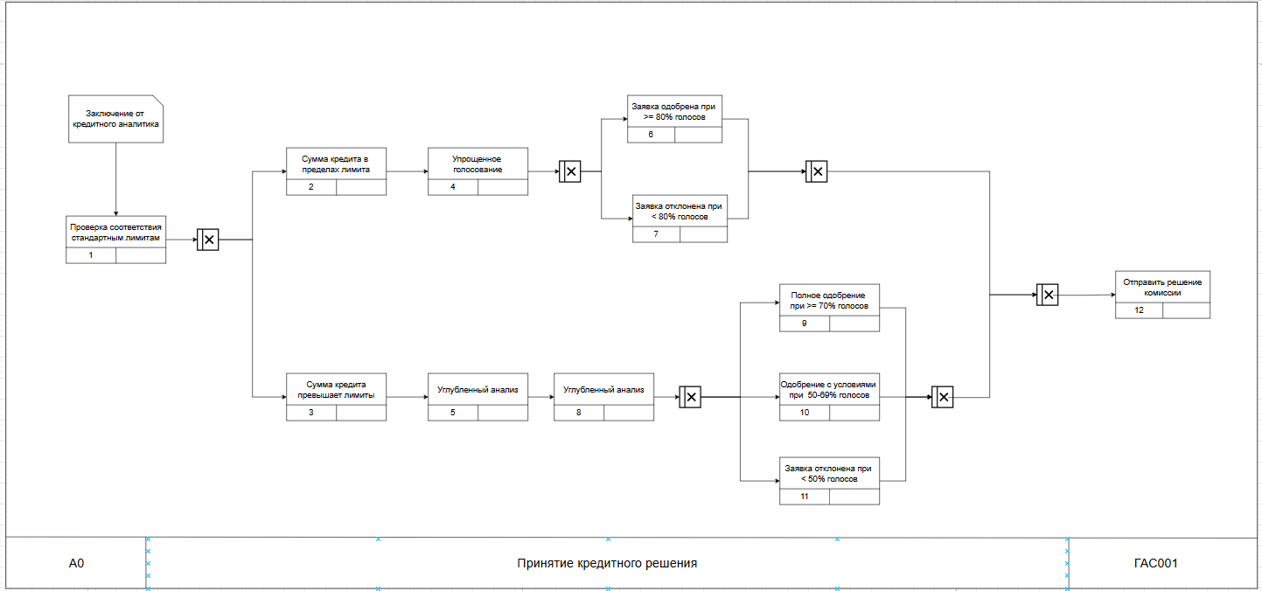
Рисунок 7 – Принятие кредитного решения в нотации IDF3

Модель, показанная на рисунке 7, формализует работу кредитного комитета. Процесс запускается поступлением заключения от кредитного аналитика.
Начинается процесс с процесса «Проверка соответствия стандартным лимитам»:
- если сумма кредита в пределах лимита, применяется «Упрощенное голосование». Для одобрения требуется простое большинство голосов (>=50%);
- если сумма кредита превышает лимиты, инициируется «Углубленный анализ», после которого следует сложное голосование. В этом случае для полного одобрения требуется не менее 70% голосов, а для одобрения с условиями — от 50% до 69%. Если голосов «за» меньше 50%, заявка отклоняется.
Финальный процесс для любого сценария является «Отправить решение комиссии» (сотруднику банка для уведомления клиента).
Построенные модели IDEF3 позволили декомпозировать ключевые составные задачи BPMN и IDF0 диаграммы. Они обеспечивают глубокое понимание логики процесса, выявляя точки принятия решений и формализуя процедуры, которые в других нотациях остаются «черным ящиком».

- Модель информационных поток в нотации DFD

В дополнение к функциональным и процессным моделям была разработана Диаграмма Потоков Данных (DFD), которая позволяет абстрагироваться от последовательности операций и управления, сфокусировавшись на том, какие данные создаются, преобразуются, хранятся и потребляются в рамках процесса кредитования. Если IDEF0 отвечает на вопрос «Что делается?», а BPMN и IDEF3 — «Как и в какой последовательности?», то DFD детально показывает «Какие данные и куда движутся?».
Точка зрения: архитектор информационных систем банка.
Цель моделирования: выявление ключевых информационных объектов, накопителей данных и потоков между ними для проектирования или оптимизации архитектуры информационных систем, обеспечивающих процесс кредитования.
Вопросы, на которые отвечает модель:
- какие данные являются входом и выходом для основных функций процесса;
- где и в какой форме данные хранятся в процессе их жизненного цикла;
- между какими участниками и системами происходит обмен данными.

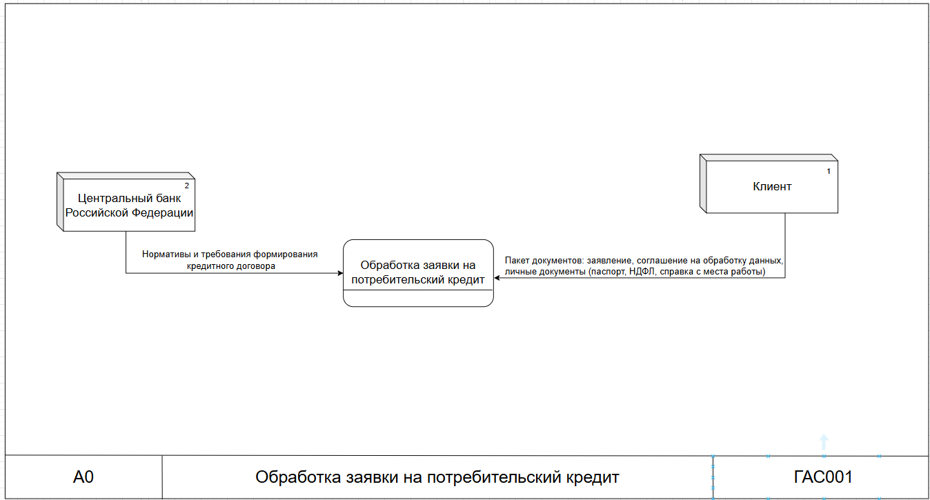
Рисунок 8 – Контекстная диаграмма в нотации DFD

На контекстной диаграмме (рисунок 8) весь процесс представлен в виде одного процесса «Обработка заявки на потребительский кредит», который взаимодействует с внешними сущностями «Клиент» и «Центральный банк Российской Федерации».
Декомпозиция первого уровня, представленная на рисунке 9, детализирует этот процесс, раскрывая ключевые накопители данных и информационные потоки, связывающие подпроцессы.

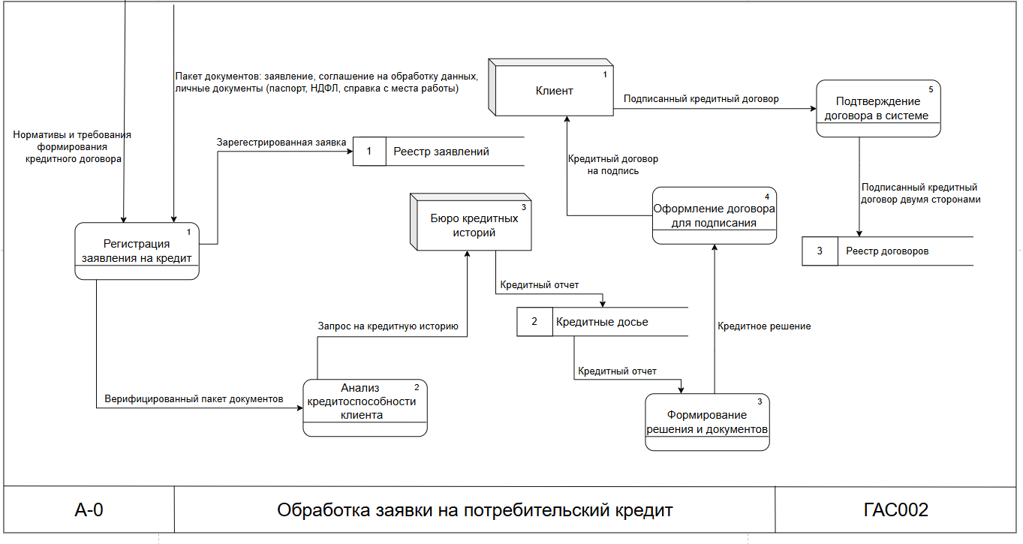
Рисунок 9 – Декомпозиция 1 уровня в нотации DFD

Представленная модель наглядно показывает, что процесс обслуживается несколькими центральными хранилищами информации:
Накопитель «Реестр заявлений» содержит агрегированные данные для истории заявлений кредитов и формирования отчетности, поступающие из процесса «Регистрация заявления на кредит».
Накопитель «Кредитные досье» – является ядром процесса. В него поступают данные от процессов «Прием и регистрация заявки» и «Анализ кредитоспособности». Из него черпают информацию процессы «Формирование решения и документов».
Накопитель «Реестр договоров» формируется на заключительном этапе процессом «Подтверждения договора в системе» и содержит юридически значимую информацию о заключенных сделках.
Проведенное моделирование в нотации DFD позволило выделить и визуализировать ключевые информационные сущности и потоки, обеспечивающие бизнес-процесс кредитования. Эта модель служит прямым мостом между бизнес-требованиями, описанными в IDEF0, BPMN и IDEF3, и техническими требованиями к проектированию баз данных

ЗАКЛЮЧЕНИЕ

В ходе выполнения работы была достигнута поставленная цель — разработан комплекс взаимосвязанных моделей, всесторонне описывающих бизнес-процесс потребительского кредитования в ПАО «Сбербанк». В процессе исследования были успешно решены все поставленные задачи.
Проведенное моделирование наглядно продемонстрировало, как различные нотации, применяемые в комплексе, позволяют получить целостное представление о процессе. Организационная диаграмма ARIS стала отправной точкой, определившей всех участников процесса и их место в структуре банка. Функциональная модель IDEF0 выступила в роли системного каркаса, четко обозначив границы процесса, его основные функции, а также управляющие воздействия и используемые ресурсы.
Далее, нотации BPMN и IDEF3 позволили детализировать этот каркас. BPMN диаграмма наглядно показала, как взаимодействуют между собой клиент, сотрудник банка и кредитный комитет, выделив зоны их ответственности, последовательность действий. Модели IDEF3, в свою очередь, углубились внутрь сложных процедур, формализовав логику анализа кредитоспособности и алгоритм работы кредитного комитета.
Завершающим элементом комплекса стала диаграмма в нотации DFD, которая сместила фокус с функций на информационные потоки. Она выявила ключевые хранилища данных и показала, как информация перемещается и преобразуется между этапами процесса, связав, таким образом, бизнес-требования с архитектурой данных.
Таким образом, комплексное применение пяти нотаций позволило не просто описать процесс, а создать его многослойную модель, где каждый слой отвечает на свой круг вопросов. Такой подход является мощным инструментом для последующего анализа, регламентации, обучения персонала, а также для проектирования и оптимизации информационных систем, поддерживающих процесс кредитования в коммерческом банке.

СПИСОК ИСПОЛЬЗОВАННЫХ ИСТОЧНИКОВ

- Карасева Т.С., Кузьмич Р.И., Панфилов И.А. «Моделирование бизнес-процессов: учебно-методическое пособие» / [Текст] / Т.С. Карасева, Р.И. Кузьмич, И.А. Панфилов – Красноярск: СФУ, 2021 – 97 с.
- Моделирование бизнес-процессов: основные подходы / [Электронный ресурс] // Хабр: [сайт]. –URL: https://habr.com/ru/companies/trinion/articles/332772/ (дата обращения: 26.11.2025).
- Моделирование в IDEF0: руководство для начинающих / [Электронный ресурс] // Коминдвэр: [сайт]. URL: https://www.comindware.ru/blog/азы-моделирования-в-idef0/ (дата обращения: 26.11.2025).
- Нотация BPMN 2.0: ключевые элементы и описание / [Электронный ресурс] // Коминдвэр: [сайт]. – URL: https://www.comindware.ru/blog/нотация-bpmn-2-0-элементы-и-описание/ (дата обращения: 26.11.2025).
- Основы методологии ARIS / [Электронный ресурс] // Studme: [сайт]. – URL: https://studme.org/87192/ekonomika/osnovnye_modeli_aris (дата обращения: 26.11.2025).
- Официальный сайт ПАО «Сбербанк России» / [Электронный ресурс]. – URL: https://www.sberbank.com (дата обращения: 26.11.2025).
- Репин В.В., Елиферов В.Г. «Процессный подход к управлению. Моделирование бизнес-процессов» / [Текст] / В.В. Репин, В.Г. Елиферов – М.: Манн, Иванов и Фербер, 2021 – 544 с.
- Ровенский Ю.А., Русанов Ю.Ю. «Банковский менеджмент: учебник» / [Текст] / под ред. Ю.А. Ровенского, Ю.Ю. Русанова – М.: Юрайт, 2022 – 543 с.

